Министерство сельского хозяйства РФ
Министерство сельского хозяйства и продовольствия РТ
ФГБОУ ВО «Казанская государственная академия ветеринарной медицины
имени Н.Э. Баумана»
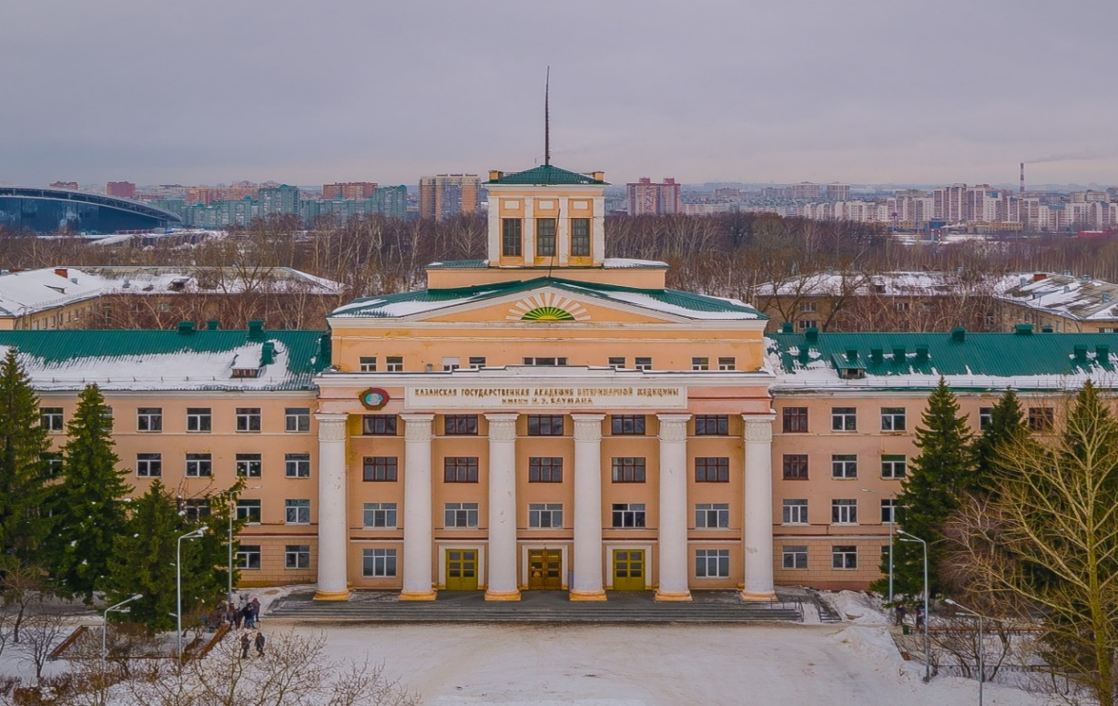

ИНФОРМАЦИОННОЕ ПИСЬМО-ПРИГЛАШЕНИЕ

ВСЕРОССИЙСКАЯ НАУЧНО-ПРАКТИЧЕСКАЯ КОНФЕРЕНЦИЯ МОЛОДЫХ УЧЕНЫХ

«НАУКА И ИННОВАЦИИ В АПК ХХI ВЕКА»,
посвященная 145-летию Академии

15-16 марта 2018 г.

УВАЖАЕМЫЕ КОЛЛЕГИ!
ФГБОУ ВО «Казанская государственная академия ветеринарной медицины имени Н.Э. Баумана» приглашает Вас принять участие во Всероссийской научно-практической конференции молодых ученых: «Наука и инновации в АПК ХХI века», посвященной 145-летию Академии, которая состоится 15-16 марта 2018 г.
Для участия в конференции приглашаются студенты, аспиранты и молодые учёные до 35 лет.
Форма участия: очная.
Материалы конференции будут опубликованы в формате сборника научных статей и размещены на сайте академии www.ksavm.senet.ru и будут предоставлены для включения в РИНЦ.
На время проведения конференции участники могут быть размещены в гостинице академии. Заселение ведется согласно списка регистрации, по мере прибытия за дополнительную плату.
Работа конференции будет осуществляться по следующим направлениям и секциям:
- Ветеринария:
Секция: Морфология, физиология и фармакология животных;
Секция: Внутренние незаразные болезни;
Секция: Ветеринарно-санитарная экспертиза и экология;
Секция: Инфекционная и инвазионная патология.
- Зоотехния:
Секция: Современные проблемы зоотехнии и гигиены животных.
Секция: Технология производства и переработки сельскохозяйственной продукции;
Секция: Производство кормов и кормление сельскохозяйственных животных;

ОРГКОМИТЕТ:
- Якупов Т.Р. – проректор по научной работе – председатель
- Галиуллин А.К. – декан факультета ветеринарной медицины
- Файзрахманов Р.Н. – декан факультета биотехнологии и стандартизации
- Рахматов Л.Р. – начальник научно-информационного отдела
- Тамимдаров Б.Ф. – председатель Совета молодых ученых
- Николаев Н.В. – зам. председателя Совета молодых ученых
- Папаев Р.М. – специалист научно-информационного отдела
- Морова И.Ю. – технический секретарь.

Программа организации и проведения конференции
15 марта 2018 г.
8.00-9.00 – заезд участников
9.00-10.00 – регистрация участников
10.00 – открытие конференции. Приветственное слово ректора и спонсоров конференции.
11.00-12.30 – работа конференции (студенческая секция).
12.30-13.30 – перерыв на обед.
13.30-16.00 – работа конференции (студенческая секция).

16 марта 2018 г.
08.30-12.30 – работа конференции (секция аспиранты и молодые ученые).
12.30-13.30 – перерыв на обед.
13.30-15.30 – подведение итогов. Торжественное закрытие конференции и награждение победителей за лучшую студенческую работу и работу аспирантов и молодых ученых.
15.30 – отъезд участников
Условия участия
Для участия в работе конференции до 1 марта 2018 г. необходимо прислать заявку (по прилагаемой форме), тезис и квитанцию об оплате (копию платежного поручения) на e-mail: papaev-radii@mail.ru (Папаев Радий Михайлович) в виде отдельных прикрепленных файлов к письму с указанием фамилии первого автора и название секции:
ИВАНОВА А.А. Заявка.doc.
ИВАНОВА А.А. Внутренние незаразные болезни.doc.
ИВАНОВА А.А. Квитанция.doc.
Материалы, поступившие позднее указанного срока, не принимаются.
Стоимость публикации в сборнике научных трудов - 300 рублей.
Плата за публикацию со студентов, аспирантов ФГБОУ ВО Казанская ГАВМ не взымается.
Материалы конференции будут опубликованы в формате сборника научных статей и размещены на сайте академии www.ksavm.senet.ru (в разделе «Наука и инновации»).
Контактные телефоны:
Тел. (843) 273-97-74 Научно-информационный отдел.
Тел. 8(917) 852-1474 - Папаев Р.М. – специалист научно-информационного отдела
Требования к оформлению материалов
Тезисы могут быть представлены на русском или английском языке. В формате документа MS Word, Times New Roman, шрифт 14, междустрочный интервал – одинарный, все поля – по 2,5 см.
Заголовок следует формулировать кратко и четко, прописными буквами, жирным шрифтом.
Единицы измерений даются в соответствии с Международной системой СИ, библиография по ГОСТ 7.1-2003. Количество графического материала должно быть минимальным (не более 2).
Материал должен содержать: УДК, название, фамилию, имя, отчество автора(ов), курс, факультет, фамилию, имя, отчество научного руководителя, ученые степени, звание, полное название организации – места работы, контактные данные (номер телефона или адрес электронной почты), ключевые слова, аннотацию. Тезис должен включать введение, материалы и методы исследований, результаты исследований, заключение, библиографический список (не более 6 источников). Аннотация на русском и английском языках (не более 5 строк). Фамилия, имя, отчество докладчика должны быть подчеркнуты. Объем тезиса не должен превышать 3 страницы.
Тезисы, оформленные с нарушением требований, рассматриваться и публиковаться не будут.
Ответственность за изложение и оформление материалов тезисов несут научные руководители.
Редакция оставляет за собой право сокращения и редактирования материалов.

ОБРАЗЕЦ ОФОРМЛЕНИЯ МАТЕРИАЛОВ
УДК
ПРИМЕНЕНИЕ ОБЗОРНОЙ СОНОГРАФИИ ОРГАНОВ БРЮШНОЙ ПОЛОСТИ ПРИ ИНВАГИНАЦИИ КИШЕЧНИКА У СОБАК.

Иванова А.А. студентка 4 курса фвм
Научный руководитель – Тамимдаров Б.Ф., канд. вет. наук, доцент.

ФГБОУ ВО Казанская ГАВМ
e-mail или тел.

Ключевые слова:
Аннотация.

Текст
Библиографический список: 1.
APPLICATION REVIEW SONOGRAPHY OF THE ABDOMINAL CAVITY IN THE INTUSSUSCEPTION OF THE INTESTINIES IN DOGS.

Ivanova A.A.

Key words:
Summary

Реквизиты для оплаты оргвзноса:
Назначение платежа: за редакционно-издательскую деятельность 300 руб. перечисляется по следующим реквизитам:
УФК по Республике Татарстан (ФГБОУ ВО Казанская ГАВМ л/с 20116Х24360)
Отделение-НБ Республика Татарстан г.Казань
р/с 40501810292052000002
БИК 049205001
КБК 00000000000000000130
ИНН 1660007935
КПП 166001001
ОКТМО 92701000001

Заявка на участие в конференции

Фамилия, имя, отчество
___________________________________________________________________________
Полное наименование вуза (организации)
___________________________________________________________________________
Статус: ___________________________________
Контактный телефон: ________________________
E-mail: _____________________________________
Направление(секция): ________________________________________________________
Название доклада (тезиса): ____________________________________________________
Необходимая для доклада аппаратура: __________________________________________
Форма участия (устный доклад, стендовый доклад, заочно): ____________________________________________________________________
Необходимость бронирования мест проживания: (да, нет) _____
Сроки: с_______________по_________________
Дата заполнения заявки______________________
Подпись___________________________________

Примечание. 1.Заполнение всех граф заявки обязательно; 2. Оргкомитет оставляет за собой право выбора формы участия (устный или стендовый доклад).

Адрес оргкомитета:
РТ, 420029, Казань, Сибирский тракт, 35, ФГБОУ ВО Казанская ГАВМ (ком. 215)
Тел.: (843) 273-97-74
papaev-radii@mail.ru (тел. 89178521474)
Заранее благодарим за проявленный интерес.

